**МИНОБРНАУКИ РОССИИ**

**ФЕДЕРАЛЬНОЕ ГОСУДАРСТВЕННОЕ БЮДЖЕТНОЕ ОБРАЗОВАТЕЛЬНОЕ**

**УЧРЕЖДЕНИЕ ВЫСШЕГО ОБРАЗОВАНИЯ**

**«НИЖЕГОРОДСКИЙ ГОСУДАРСТВЕННЫЙ ТЕХНИЧЕСКИЙ**

**УНИВЕРСИТЕТ ИМ. Р.Е. АЛЕКСЕЕВА»**

**(НГТУ)**

Институт ИРИТ

Кафедра «Информатика и системы управления»

**ОТЧЕТ**

**по лабораторной работе №3**

Выполнил:

Студент

группы 18-АС

Голубинов Владислав

Проверил:

Гай В.Е.

Отчет защищен с оценкой: ____________

Дата защиты «___» __________20__ г.

Нижний Новгород

2020 год

**Задание:**

Для экспериментов использовать схему из первой лабораторной работы. Все ip-адреса (или маски) необходимо поменять так, чтобы адрес сети у всех компьютеров был один. Все действия должны быть выполнены в симуляторе сетей CORE.

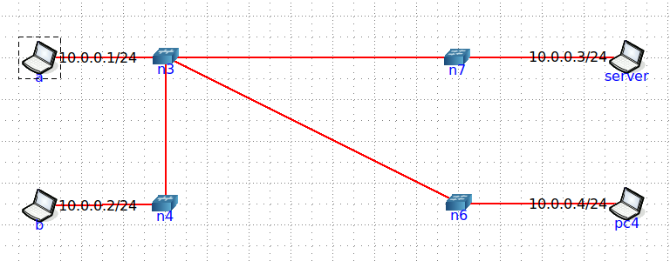

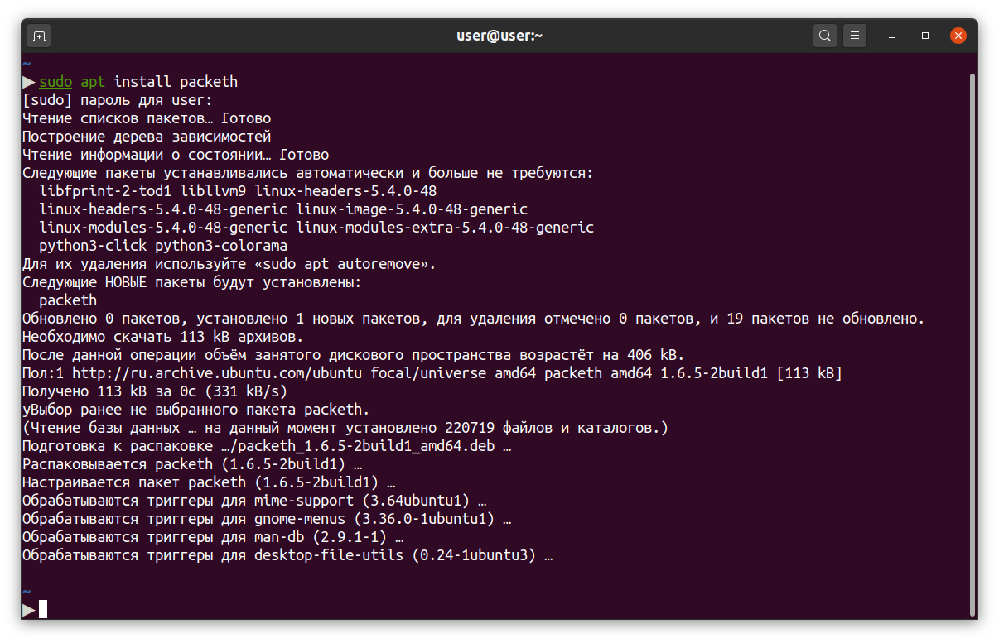

ifconfig n8 (mim)

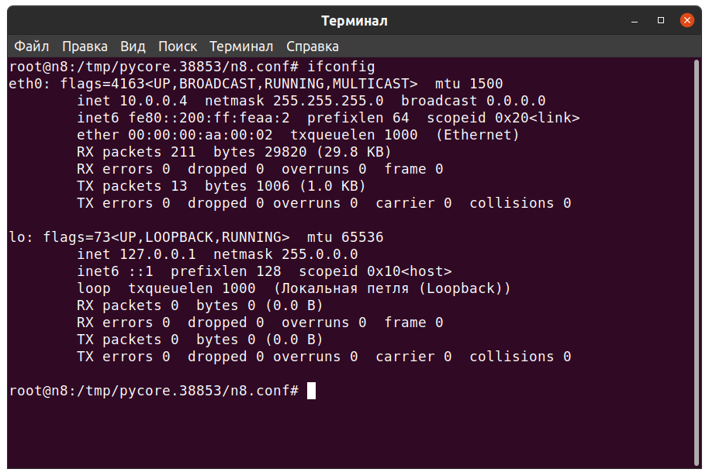

ifconfig a

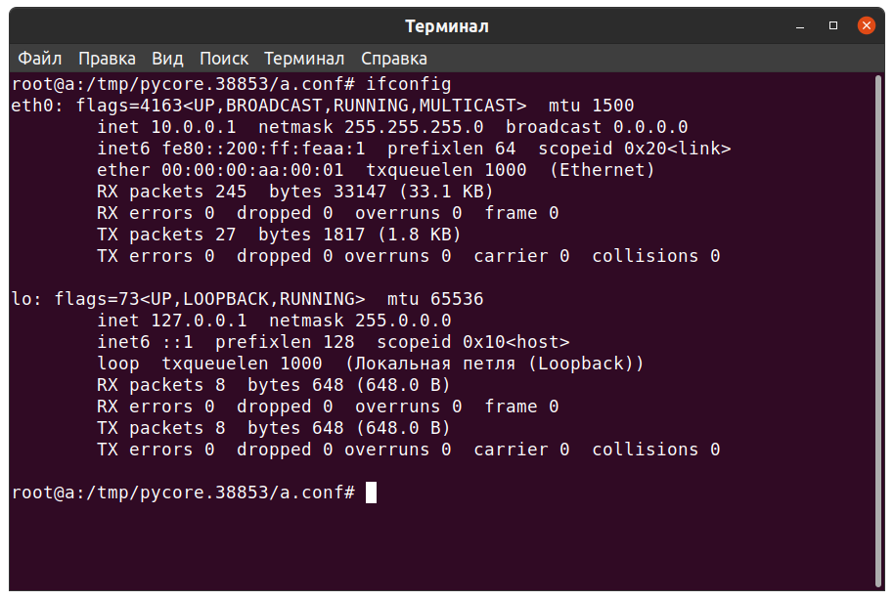

ifconfig b

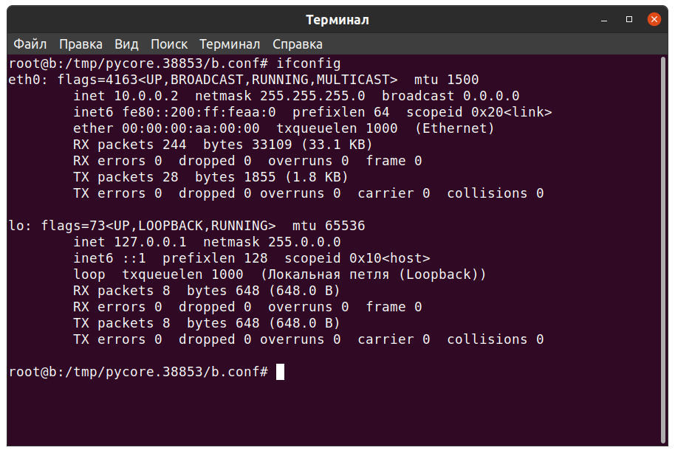

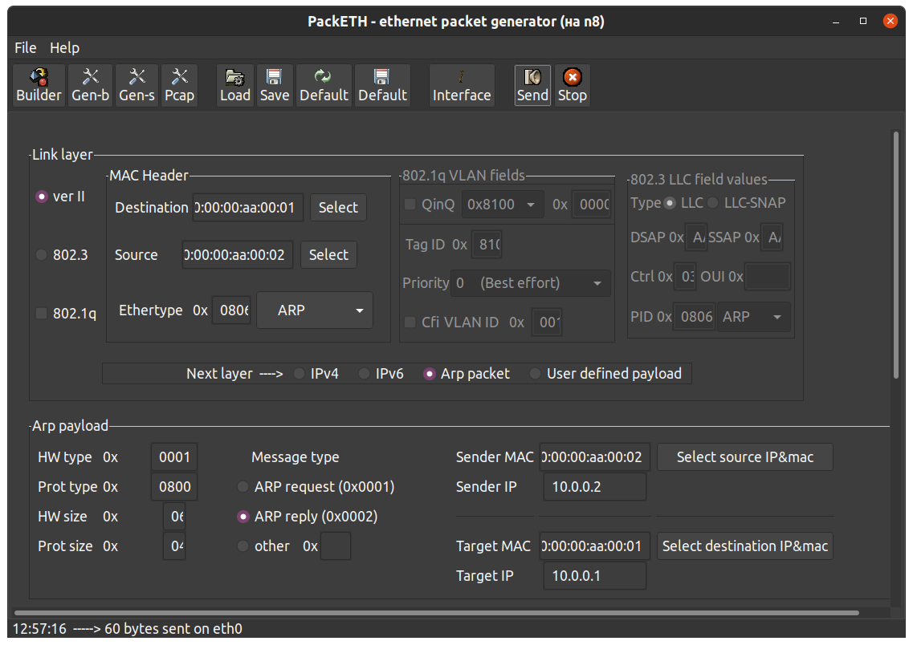

arp до

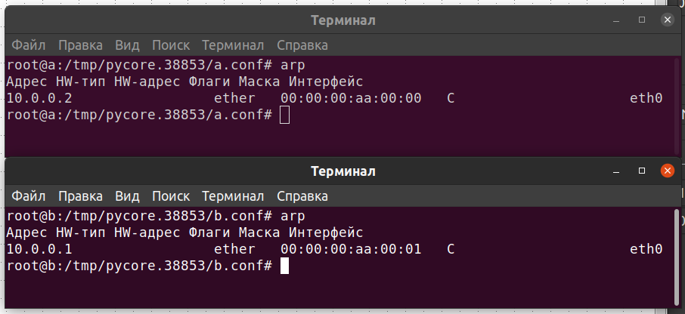

arp после

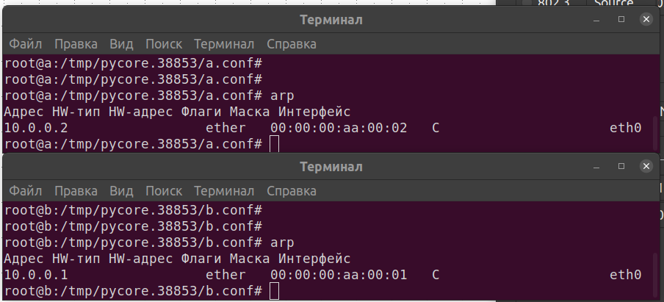

send netcat

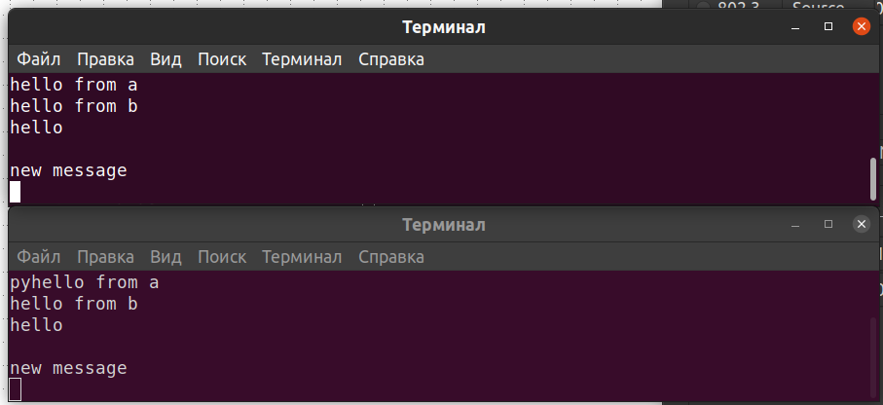

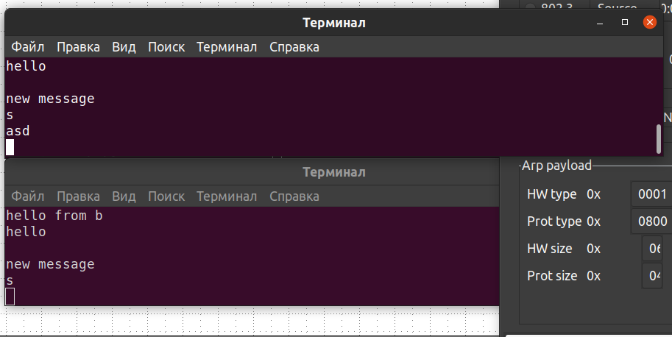

пакет виден на втором сервере

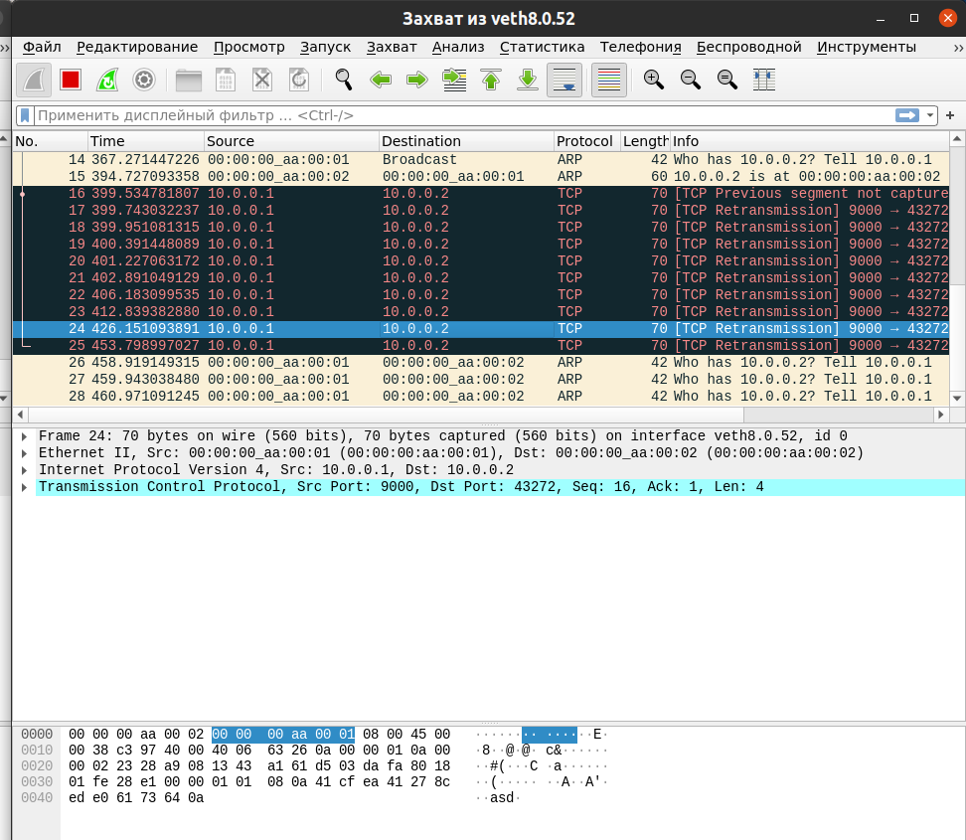

пакеты доходят через некоторое время, т.к tcp это надежный протокол (т.е если А отправил пакет Б, то Б должен подтвердить что он получил пакет)

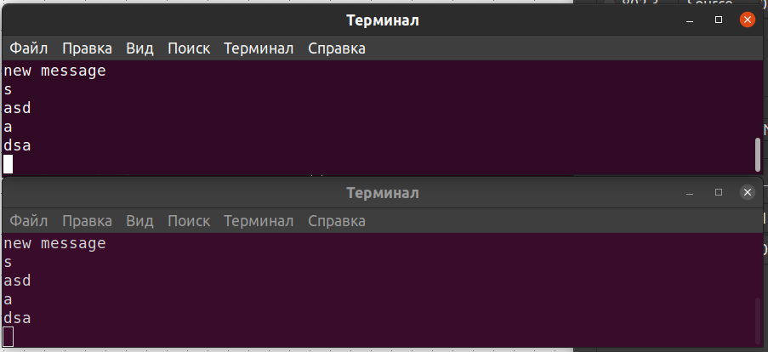

Смотрим что происходит в wireshark

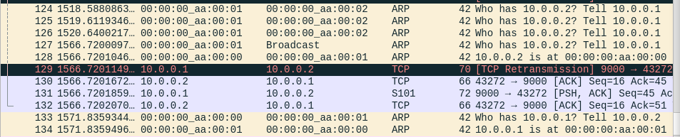

видим что ARP запрос идет сначала на mim, но потом он идет Broadcast и после Broadcast наш пакет доходит до нужного пк